

**Nom du projet :**

**Emi-Shop**

**Réalisé par : Bouaouda Zakaria**

**Chahid Fatima-ezzahra**

**Elachhab Fatima-ezzahrae**

**El ouahabi Reda**

**Encadré par : EL KASSIRI Asmae**

***Diagramme UC***

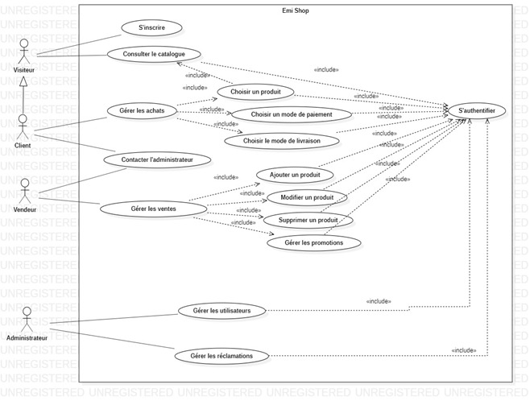

***Descriptif des scénarios***

**UC :Gérer les ventes**

**Acteurs :vendeur**

**Objectif :Décrire toutes les actions que peuvent effectuer les vendeurs**

**Pré-conditions :Le vendeur doit être authentifié**

**Scénarios nominaux :**

**-Le système vérifie le type d’utilisateur connecté**

**- Le système affiche une page d’accueil**

**-Le vendeur choisit l’option ajouter un produit**

**-Entrer les informations et les caractéristiques du produit**

**-Ajouter des photos du produit et sa catégorie**

**-Préciser le nombre d’articles disponibles**

**-Valider**

**-Le système met à jour la liste des produits de vendeur**

**Scénarios alternatifs :**

**-Modification d’un produit**

**-Supprimer un produit**

**-Ajouter des promotions**

**Exceptions :**

**-Fermer la session**

**UC :Gérer les achats**

**Nom** : Gérer les achats

**Acteur(s)** : responsable d’chat

**Description** : L’achat comme une phase indispensable dans le site ,il doit être bien gérer par le responsable d’achat

**Pré-conditions** : le responsable d’achat doit être authentifié (Cas d’utilisation « S’authentifier »

**Les scénarios**

**Le scénario nominal**  
 **-**valider le paiement

-enregistrer un achat

**Les scénarios alternatifs**

**-identifier le mode de paiement**

**Les scénarios d’exception**

-refuser une commande

Description des scénarios

|  |
| --- |
|  |
| **Les scénarios nominaux**  - **Le système**  vérifie le paiement.  - **Le système** affiche les informations détaillées de la commande avant de l’enregistrer.  **Les scénarios alternatifs**  -Le responsable d’achat vérifie si le paiement est effectué en ligne ou à la livraison  **Les scénarios exceptionnels**  **-**le système refuse la commande si le paiement n’est pas réussi  -le système ne fait pas passer la commande si le client n’est pas inscrit |

**UC : inscription**

**Objectif : l’utilisateur crée un compte en tant que client ou vendeur**

**Acteur : Internaute**

**Scénarios nominaux :**

**• Remplir le formulaire**

**• Vérifier le formulaire**

**• Choisir un mot de passe**

**• Préciser le type d’utilisateur**

**• Enregistrer le compte**

**Scénarios alternatif :**

**• Remplir le formulaire à nouveaux s’il est mal remplit**

**Exception :**

**• Annuler l’inscription**

**• Utilisateur déjà inscrit**

**UC : authentification**

**Objectif : l’utilisateur doit être authentifié en tant que client ou commercial**

**Acteurs : client, vendeur, administrateur**

**Scénarios nominaux :**

**• Le système affiche le formulaire d’authentification (pseudo, mot de passe)**

**• Entrer le nom d’utilisateur et mot de passe**

**• Le système vérifie les données**

**• Vérifier le type d’utilisateur connecté**

**Exception :**

**• Annuler l’authentification**

**• Identificateur ou mot de passe incorrect**

**UC : consulter catalogue produit**

**Acteurs : client ou commercial**

**Pré-condition : Authentification**

**Scénarios nominaux :**

**• Afficher la liste des produits**

**• Afficher une description et une photo pour chaque produit**

**• Afficher des informations du produit**

**• Sélectionner des catégories**

**Scénarios alternatifs :**

**• Quitter la consultation du produit choisie**

**• Quitter la consultation du catalogue**

**Exception :**

**• Pas de produit du catalogue**

**UC : gérer les réclamations**

**Objectif : l'utilisateur peut réclamer l'administrateur des problèmes technique au niveau du site web.**

**acteurs: Client - vendeur-administrateur**

**Scénarios nominaux:**

**\* le système affiche dans la partie plus bas du site un lien pour poser des réclamation (Avez vous des problèmes ?!) *ce lien va vers une autre page qui contient un formulaire a remplir pour décrire bien le problème.**

**\*post-condition: le formulaire doit contenir des informations sur l'utilisateur afin d'éviter les faux réclamations**